HỌC TỪ VỰNG TOEIC SAO CHO HIỆU QUẢ NHẤT
Từ vựng tiếng Anh thì bao la, vậy luyện thi TOEIC thì cần phải học những từ vựng nào?
Các tình huống xuất hiện trong bài thi TOEIC khá đa dạng, từ những tình huống thường ngày như đi mua sắm, ăn uống, gửi thư từ, cho đến những tình huống công việc như hợp đồng, tuyển dụng, ngân hàng...
Vì thế, bài thi TOEIC cũng bao gồm nhiều từ vựng thông dụng và cả những từ vựng đặc trưng sử dụng trong các tình huống trên.
Chắc chắn là chúng ta không thể và cũng không nhất thiết phải học tất cả các từ vựng trong tiếng Anh để làm bài thi TOEIC rồi! Việc quan trọng nhất là học có chọn lọc, và chúng tôi xin chia sẻ 2 cách học chọn lọc như sau:

Cách 1: Học từ vựng TOEIC theo sách "600 Essential Words for the TOEIC" - "600 Từ Vựng Thiết Yếu Cho Kỳ Thi TOEIC"
Quyển sách này là nguồn từ vựng uy tín và được tin dùng bởi rất nhiều những người đã đạt điểm cao trong kỳ thi TOEIC.
Cách 2: Học từ vựng TOEIC thông qua việc luyện đề
Cách học này khá là dễ hiểu: bạn cứ làm đề thi TOEIC, và trong quá trình làm bài nếu gặp từ nào chưa biết thì học ngay từ đó.
Nếu làm theo cách này, từ vựng bạn học là những từ thực sự xuất hiện trong đề thi, vì thế khả năng cao là bạn đã học được từ vựng phổ biến trong bài thi TOEIC đó!
Bạn có thể áp dụng cách học này cho bất kỳ đề thi nào mà bạn làm!
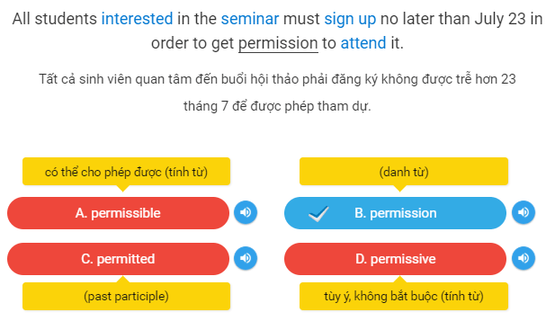
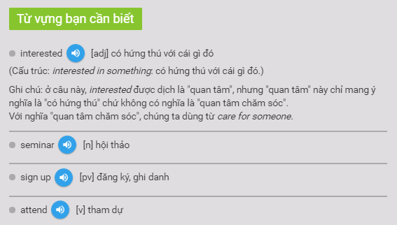

3. Học Cách Làm Bài + Luyện Phần Nghe TOEIC
Phần Nghe của TOEIC bao gồm 4 part nhỏ (Part 1 đến Part 4), mỗi một phần có dạng câu hỏi và cách làm bài khác nhau. Để làm tốt Phần Nghe, ngoài việc nắm vững ngữ pháp và học nhiều từ vựng, bạn cũng cần phải biết phương pháp làm bài nữa.
đã chuẩn bị các bài viết về toàn bộ 4 Part của Phần Nghe, bao gồm hướng dẫn cách làm bài và các câu hỏi mẫu để bạn ứng dụng ngay các phương pháp làm bài vừa học:
  Part 1 |   Part 2 |   Part 3 |   Part 4

4. Học Cách Làm Bài + Luyện Phần Đọc TOEIC
Phần Đọc của TOEIC bao gồm 3 part nhỏ (Part 5, Part 6, Part 7), mỗi một phần có dạng câu hỏi và cách làm bài khác nhau. Cũng như Phần Nghe, để làm tốt Phần Đọc, ngoài việc nắm vững ngữ pháp và học nhiều từ vựng, bạn cũng cần phải biết phương pháp làm bài.
đã chuẩn bị các bài viết về toàn bộ 3 Part của Phần Đọc, bao gồm các chiến lược làm bài và các câu hỏi mẫu để bạn ứng dụng ngay các phương pháp làm bài vừa học:
  Part 5 |   Part 6 |   Part 7

Đến đây thì bạn cũng đã khá là yên tâm về chuyện học gì để chuẩn bị cho kỳ thi đúng không nào!
Khoảng thời gian luyện thi TOEIC tuy dài nhưng 2 giờ ngắn ngủi trong phòng thi mới thực sự là khoảng thời gian quyết định đối với các sĩ tử TOEIC chúng ta! Vì vậy, hãy cùng học những chiến thuật và kỹ thuật làm bài thi để áp dụng vào khi đi thi nhé!

